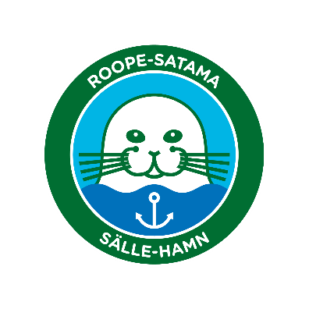
BLANKETT FÖR EGENKONTROLL AV SÄLLE-HAMNAR
INSPEKTION AV AVFALLSUTRYMMEN
Vad: Blanketten för egenkontroll ger en enkel mall för daglig inspektion av avfallsutrymmena.
Varför: I synnerhet under högsäsongen bör man varje dag se till att avfallsutrymmena är prydliga, lättillgängliga och säkra.
Hur: Den miljöansvarige för hamnen ska tillsammans med personalen gå igenom vad ett prydligt och säkert avfallsutrymme innebär. Samtidigt ges personalen information om egenkontrollen och handledning i hur man fyller i blanketten.
Om det fanns något att anmärka på avfallsutrymmets kondition bör reparationsåtgärderna antecknas på denna blankett. Man bör övervaka hur reparationen fortskrider och vid nästa inspektion bör man se till att bristen har åtgärdats på ett korrekt sätt.
Den som inspekterat avfallsutrymmet ska efter varje inspektion göra en anteckning om det på listan, på ett sätt som överenskommits med den miljöansvarige för hamnen.
En ny blankett fylls i för varje vecka. Säsongens blanketter bör förvaras tillsammans med de övriga egenkontrollblanketterna åtminstone under hela säsongen.

BLANKETT FÖR EGENKONTROLL
INSPEKTION AV AVFALLSUTRYMMEN
Miljöansvarig för hamnen:_____________________________________
Tid för morgoninspektion:_______________________
Tid för kvällsinspektion:__________________
VECKA: | MÅN. | TIS. | ONS. | TORS. | FRE. | LÖR. | SÖN.
MORGON:
blandavfallsbehållare–
bytt sopsäckar, st.
returavfallsbehållare – renhet kontrollerad
behållare för farligt avfall – säkerhet kontrollerad
Observera!
KVÄLL:
blandavfallsbehållare – bytt sopsäckar, st.
returavfallsbehållare – snygghet kontrollerad
behållare för farligt avfall – säkerhet kontrollerad
Observera!

